ASCON ALGORITMI
Autentifikatsiyali shifrlash. Algoritm kalit uzunligi k ≤ 160 bit, r – ma’lumot bloki, a, b ichki raundlar soni. Autentifikatsiyali shifrlash E_{k,r,a,b} va deshifrlash D_{k,r,a,b} yordamida amalga oshiriladi. Autentifikatsiyali shifrlashda k bitli K maxfiy kalit, 128 bitli N (nonce – bir martalik raqam) ochiq matn raqami, ixitiyoriy uzunlikdagi A birlashtiriladigan ma’lumot va ixtiyoriy uzunlikdagi P ochiq matn qo‘llaniladi. Chiqishda P ochiq matn uzunligiga mos autentifikatsiyalangan C shifrmatn hamda autentifikatsiyalangan va birtlashtirilgan xabar bilan 128 bitli T teg chiqadi:
E_{k,r,a,b} (K,N,A,P) = (C,T)
Deshifrlash va tasdiqlash jarayoni D_{k,r,a,b} da K kalit, bir martalik raqam N, birlashtirilgan ma’lumot A, shifrmatn C va teg T, shuningdek agar tasdiqlash muvaffaqiyatli bo’lsa P, aks holda $⊥$ chiqadi:
D_{k,r,a,b} (K,N,A,C,T) $∈$ {P,$⊥$}
Xeshlash. Xeshlashda ma’lumot bloki – r, raundlar soni a va cheklangan uzunlikdagi xesh qiymat – h. Xeshlashda X_{h,r,a} funksiyasidan foydalaniladi, bunda M – ixitiyoriy uzunlikdagi kiruvchi matn, l ≤ h shart asosida ixtiyoriy uzunlikdagi H xesh qiymat:
X_{h,r,a} (M, l) = H
Ascon-Hash va Ascon-Xof algoritmlarida mos ravishda Ascon-Hashda h = 256, Ascon-Xofda cheklanmagan chiqish uchun h = 0 .
Tavsiya qilingan parametrlar
Autentifikatsiyali shifrlash
Nomi | Algoritm funksiyasi | O‘lchamlar |  |  |  | Raundlar soni
Nomi | Algoritm funksiyasi | Kalit | Nonce | Teg | Ma’lumot bloki | pª | p^{b}
Ascon-128 | E, D_{128,64,12,6} | 128 | 128 | 128 | 64 | 12 | 6
Ascon-128a | E, D_{128,128,12,8} | 128 | 128 | 128 | 128 | 12 | 6
Yuqoridagi jadvalda autentifikatsiyali shifrlash uchun tavsiya qilingan parametrlar keltirilgan (kalit uzunligi k, fiksirlangan uzunlikdagi nonce va teg, ma’lumot bloki r, pª initsializatsiya va yakuniy o‘rin almashtirish uchun a raundlar soni, p^{b} ochiq matnga birlashtiriladigan ma’lumot A ni qo’shishdagi o‘rin almashtirish jarayoni uchun b raundlar soni). Ushbu jadvalda birinchi tavsiya etiladigan algoritm Ascon-128 bo‘lsa, keyingi o‘rinda Ascon-128a algoritmi tavsiya qilingan.
Xeshlash. Xeshlash bo‘yicha esa quyidagi jadval asosida tavsiyaviy parametrlar keltirilgan (chiquvchi xesh qiymat h, ma’lumot bloki r, pª o‘rin almashtirish uchun a raundlar soni).
Nomi | Algoritm | O‘lchamlar, bit |  | Raundlar soni
Nomi | Algoritm | Xesh qiymat | Ma’lumot bloki | pª
Ascon-Hash | X_{256,64,12}  l = 256 bilan | 256 | 64 | 12

Belgilashlar va algoritm bayoni
Asconning barcha algoritmlari pª va p^{b} o‘rin almashtirish asosida yangilanib turadigan 320 bitli holat massivlari ga asoslanadi. 320 bitli S holat massivi tashqi r bitli S_{r} va ichki c bitli S_{c} holat massivlariga bo‘linadi, bunda c = 320 – r shart asosida bo‘ladi. 320 bitli S holat massivi har biri 64 bitdan bo‘lgan registrlardagi x_{i} bloklarga bo‘linadi.
S = S_{r} || S_{c} = x₀ || x₁ || x₂ || x₃ || x₄
Har doim S gubka rejimida bayt-massiv sifatida interpritatsiya qilinadi, bunda massiv dastlabki x₀ 0-bayt va oxirgi x₄ 39-bayt bilan ifodalanadi (jami 320 bit). Quyidagi jadvalda asosiy belgilashlar keltirilgan:
Belgilar | Ma’nosi
K | Maxfiy kalit k ≤ 160
N, T | Har biri 128 bitli N – nonce va T – teg
P, C, A | P – ochiq matn, C – shifrmatn, A – birlashitiriladigan ma’lumot (r – bit blokilarida P_{i,}C_{i},A_{i})
M, H | M – xabar, H – xesh qiymat (r – bit blokilarida M_{i,}H_{i})
$$⊥$$ | Autentifikatsiyalangan shifrmatn tasdiqlanishidagi xatolik
S | Gubka rejimidagi 320 bitli S holat massivi
S_{r}, S_{c} | S massivining r – bit o‘lchamli va c – bit sig‘imli qism massivlari
p, pª, p^{b} | a va b akslantirishlardan iborat p raundlar, pª, p^{b} o‘rin almashtirishlar
x $∈$ {0,1}^{k} | k – uzunlikdagi x – bit qator (k – o‘zgaruvchan)
0^{k} | k – bitli bit qator (k – o‘zgaruvchan), hammasi 0
|x| | Bitlardagi x bit string qator uzunligi
$$\left\lfloor {\left.x\right\rfloor }_{k}\right.$$ | Birinchi k – bitli istisno x bit qator
${\left\lceil x\right\rceil }^{k}$ | Oxirgi k – bitli istisno x bit qator
x||y | x va y bit qatorlar konketenatsiyasi
x$⊕y$ | x va y larning XOR amali
x mod y | x ning y bo‘yicha qoldig‘i
⸢x⸣ | x dan katta bo‘lgan minimal qiymat
p_{C}, p_{S}, p_{L} | Doimiy qo‘shiluvchi, p = p_{L} ○ p_{S} ○ p_{C} o‘rin almashtirish va chiziqli qatlam
x₀,… ,x₄ | S holat massivning 64 bitli bloklari
x₀,_{i}… ,x_{4,i} | x₀,… ,x₄ bilan eng so‘nggi (o‘ng tarafdagi) x.₀ bloklarning i - bitlari, 0 ≤ i ≤ 64 (LSB)
x$⊕y$ | Razryad bo‘yicha 64 bitli so’zlarning yoki x va y ning XOR amali
$x⊙$ y | Razryad bo‘yicha 64 bitli so’zlarning yoki x va y ning AND amali (ANF dagi x y)
x$⋙i$ | 64 bitli x so’zlarni i bit bo’yicha o’ngga surish
***Autentifikatsiyalangan shifrlash
Ascon algoritmida autentifikatsiyali shifrlash dupleks rejimda amalga oshiriladi. Umumiy sxemasi quyida keltirilgan:
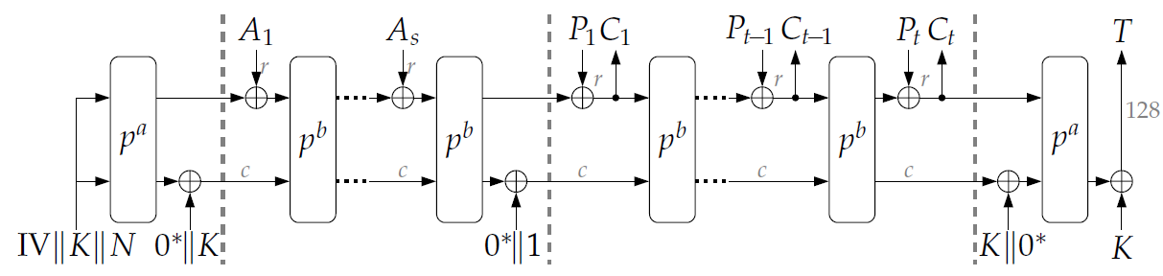

Initsializatsiya | Ma’lumotni qo‘shish | Ochiq matn | Yakunlash
- Shifrlash E_{k,r,a,b} (a = 12, b = 6, IV||K||N – 320 bitli (64,128,128) ichki holat)
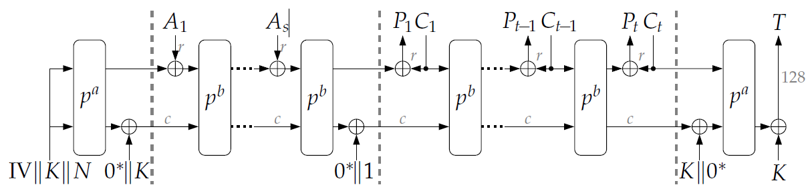

Initsializatsiya | Ma’lumotni birlashtirish | Ochiq matn | Yakunlash
- Deshifrlash D_{k,r,a,b} (a = 12, b = 6, IV||K||N – 320 bitli (64,128,128) ichki holat)

- Initsializatsiya jarayoni
128 bitli N (nonce) va k bitli K maxfiy kalit orqali dastlabki 320 bitli holat massivi hosil qilinadi, IV - initsializatsiya vektori algoritmning o’zida fiksirlanadi:
${IV}_{k,r,a,b}←$k || r || a || b || 0^{160-k} = $\left\{\begin{aligned}80400c0600000000 Ascon-128 uchun \\ 80800c0800000000 Ascon-128a uchun \\ a0400c06 Ascon-80pq uchun\end{aligned}\right.$
S $←{IV}_{k,r,a,b}$ || K || N
Initsializatsiya jarayonida a akslantirishdagi p raundlar ichki holatga qo‘llaniladi, bu holda maxfiy kalit XOR amali yordamida qo‘shiladi:
$$S ← p^{a}\left(S\right)⊕(0^{320-k}||K)$$

Autentifikatsiyalangan shifrlash va deshifrlashning umumiy ketma-ketligi
Autentifikatsiyalangan shifrlash  E_{k,r,a,b} (K,N,A,P) | Tasdiqlangan deshifrlash  D_{k,r,a,b} (K,N,A,C,T)
Kirish: kalit K $∈$ {0,1}^{k}, k ≤ 160,  nonce N $∈$ {0,1}¹²⁸,  qo‘shiladigan ma’lumot A $∈$ {0,1}*,  ochiq matn P $∈$ {0,1}* (* - 64 yoki 128 bit)  Chiqish: shifrmatn C $∈$ {0,1}^{|P|}  teg T $∈$ {0,1}¹²⁸ | Kirish: kalit K $∈$ {0,1}^{k}, k ≤ 160,  nonce N $∈$ {0,1}¹²⁸,  qo‘shiladigan ma’lumot A $∈$ {0,1}*,  shifrmatn C $∈$ {0,1}*  Chiqish: ochiq matn P $∈$ {0,1}^{|C|}  yoki $⊥$
Initsializatsiya  S $←{IV}_{k,r,a,b}$ || K || N  $$S ← p^{a}\left(S\right)⊕(0^{320-k}||K)$$  Ma’lumotni qo‘shish  if |A| > 0 then  A₁… A_{S}$←$ A ||1||0* ning r – bit bloklari  for i = 1, … ,s do  $$S ← p^{b}(S_{r}⊕A_{i})|| S_{c})$$  $$S ← S⊕(0^{319}||1)$$  Ochiq matn bilan ishlash  P₁ … P_{t} $←$P ||1||0* ning r – bit bloklari  for i = 1,…,t – 1 do  S_{r} $←$ S_{r} $⊕$ P_{i}  C_{i} $←$ S_{r}  S $←$ p^{b}(S)  S_{r} $←$ S_{r}$⊕$P_{t}  $\tilde{C}$_{t} $←$ $\left\lfloor {\left.S_{r}\right\rfloor }_{|P|mod r}\right.$  Yakunlash  S $←$ pª(S $⊕$( 0^{r} || K || 0^{320-r-k} ))  T $←$ ${\left\lceil S\right\rceil }^{128}⊕$ ${\left\lceil K\right\rceil }^{128}$  return C₁ || … || C_{t-1} || $\tilde{C}$_{t}, T | Initsializatsiya  S $←{IV}_{k,r,a,b}$ || K || N  $$S ← p^{a}\left(S\right)⊕(0^{320-k}||K)$$  Ma’lumotni qo‘shish  if |A| > 0 then  A₁… A_{S}$←$ A ||1||0* ning r – bit bloklari  for i = 1, … ,s do  $$S ← p^{b}(S_{r}⊕A_{i})|| S_{c})$$  $$S ← S⊕(0^{319}||1)$$  Shifrmatn bilan ishlash  C₁…C_{t-1} $\tilde{C}$_{t} $←$C ning r-bitlari, 0≤ |$\tilde{C}$_{t} |< r  for i = 1,…,t – 1 do  P_{i} $←$ S_{r} $⊕$ C_{i}  S $←$ C_{i} || S_{c}  S $←$ p^{b}(S)  $\tilde{P}$_{t} $←$ $\left\lfloor S_{r}\right\rfloor$_{|˜Ct|} $⊕$ $\tilde{C}$_{t}  S_{r} $←$ S_{r} $⊕$ ($\tilde{P}$_{t} || 1 || 0*)  Yakunlash  S $←$ pª(S $⊕$( 0^{r} || K || 0^{320-r-k} ))  T* $←$ ${\left\lceil S\right\rceil }^{128}⊕$ ${\left\lceil K\right\rceil }^{128}$  if T = T* return P₁ || … || P_{t-1} || $\tilde{P}$_{t}  else return $⊥$
Ma’lumotni qo‘shish jarayoni
Bu jarayonda ma’lumot blokining r – bitlariga A ma’lumot qo‘shiladi. Bunda 1 dan s gacha indeksda ko‘p sonli bloklar hosil qilinadi: A₁||…||A_{s}. A bo‘sh bo‘lgan holatda hech qanday to‘ldirish amalga oshirilmaydi va s = 0 bo‘ladi:
$$A_{1},… ,A_{s}← \left\{\begin{aligned}r-bitli A\left|\left|1\right|\right|0^{r-1-(\left|A\right|mod r} blok , agar \left|A\right|> 0 \\ ∅ , agar \left|A\right|=0 \end{aligned}\right.$$
Har bir A_{i} blok (i = 1, … , s) S – holat massivining S_{r} – qism massiviga p^{b} o‘rin almashtirishning b – raundlari orqali XORlangan:
$$S ←p^{b}(( S_{r}⊕ A_{i})|\left|S_{c}\right), 1≤i ≤s$$
A_{s} jarayondan so‘ng (shuningdek, agar s = 0 bo‘lsa), 1 bit konstanta S ga XORlanadi:
$$S ←S ⊕(0^{319}||1)$$
Ochiq matn/shifrmatn jarayonlari
Asconda r-bitli P-ochiq matn ustida ish olib boriladi. To'ldirish jarayoni P ochiq matnga bitta 1 va eng kichik 0 soni qo‘shiladi, bunda to‘ldirilgan ochiq matn uzunligi r bitga karrali bo'ladi. To‘ldirilgan ochiq matn r bitli t bloklarga bo'linadi, P₁||,…||P_{t}:
P₁,…,P_{t} $←$ r – bitli blok, P||1||0^{r-1-(|P|mod r)}
Shifrlash. Shifrlash har bir i = 1,…,t iteratsiyada bitta to‘ldirilgan P_{i} ochiq matn bloki ichki holat S massivining birinchi r – bitiga (S_{r}) XORlanadi va bitta shifrlangan matn bloke C_{i} hosil qilinadi. Oxirgi blokdan tashqari har bir blok uchun S – ichki holat massivining b raundlari yordamida p^{b} almashtirish orqali o‘zgartiriladi:
$$C_{i} ← S_{r}⊕P_{i}$$
$$S ← \left\{\begin{aligned}p^{b}(C_{i}|\left|S_{c}\right) agar 1≤i≤t \\ C_{i}||S_{c} agar 1≤i=t\end{aligned}\right.$$
Oxirgi shifrlangan matn bloki C_{t} to‘ldirilmagan oxirgi ochiq matn blok-qismining uzunligiga qisqartiriladi, shunda uning uzunligi 0 va r-1 bit oralig‘ida bo‘ladi va C shifrlangan matnning umumiy uzunligi P dastlabki ochiq matn bilan bir xil bo'ladi:
$\tilde{C}$_{t} $←$ $\left\lfloor {\left.C_{t}\right\rfloor }_{|P|mod r}\right.$
Deshifrlash. Oxirgisidan tashqari har bir iteratsiyada ochiq matn bloki P_{i} C_{i} shifrlangan matn blokini ichki holatning birinchi r bitlari S_{r} bilan XORlash orqali hisoblanadi. Keyin, ichki holatning birinchi r bitlari S_{r}, C_{i} bilan almashtiriladi. Va nihoyat, oxirgisidan tashqari har bir shifrlangan matn bloki ichki holat b-raund almashtirish p^{b} orqali o‘zgartiriladi:
$$P_{i} ← S_{r}⊕C_{i}$$
$$S ← p^{b}(C_{i}|\left|S_{c}\right), 1≤i<t$$
$0≤l≤r$ bitli oxirgi, qisqaritirilgan shifrlangan matn bloki $\tilde{C}$_{t} uchun protsedura boshqacha bo‘ladi:
${\tilde{P}}_{t} ← \left\lfloor {\left.S_{r}\right\rfloor }_{l}\right.⨁\tilde{C}$_{t}
$$S ←\left(S_{r}⊕\left({\tilde{P}}_{t}\left|\left| 1\right|\right|0^{r-1-l}\right)\right)||S_{c}$$
Yakunlash. Ushbu jarayonda K maxfiy kaliti ichki holat massiviga XORlanadi va holat pª o‘rin almashtirishning a raundlarida o‘zgaritiladi. T tegi K maxfiy kalitning oxirgi 128 biti bilan XORlangan ichki holat massivining oxirgi 128 bitidan iborat:
$$S ←p^{a}(S⨁\left(0^{r}\left|\left|K\right|\right|0^{c-k}\right))$$
$T ←{\left\lceil S\right\rceil }^{128}⊕$ ${\left\lceil K\right\rceil }^{128}$
Shifrlash algoritmi T – tegni C₁||…||$\tilde{C}$_{t} shifrmatn bilan birga qaytaradi. Deshifrlash algoritmida esa agar hisoblangan teg qiymati qabul qilingan teg qiyamtiga mos kelsa, ochiq matn P₁||…||${\tilde{P}}_{t}$ ni qaytaradi.
***Xeshlash
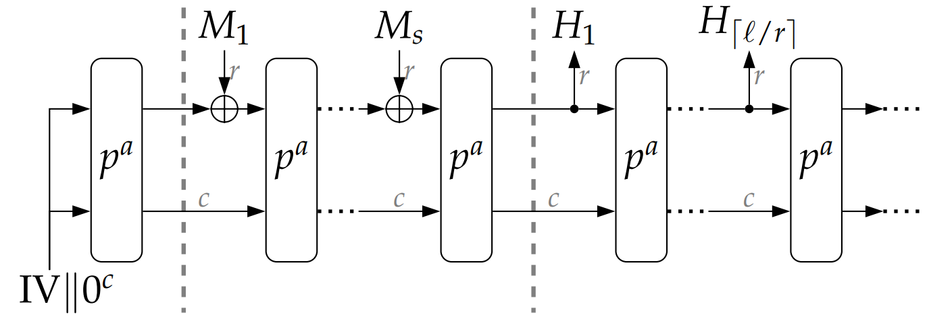
Xeshlashning umumiy sxemasi quyidagi rasmda keltirilgan(Ascon-Hash, Ascon-XOF):

Initsializatsiya | Xabarni “so‘rib olish” | Tegni siqish

Initsializatsiya jarayoni
Xeshlashda ham huddi Ascon shifrlashdagi kabi 320 bitli boshlang‘ich holat massivi IV initsializatsiya vektori bilan belgilanadi. Bunda k = 0, r – daraja, a - raundlar soni, b = 0, har biri 8 bitdan bo‘lgan butun son bo‘ladi, maksimal chiqish h – qiymati 32 bitli butun son va 256 bitli nol qiymat hosil qilinadi. S esa pª o‘rin almashtirishdagi a – raundlardan foydalangan holda hosil qilinadi:
IV_{h,r,a} ← 0⁸ || r || a || 0⁸ h = $\left\{\begin{aligned}00400c0000000000 Ascon-XOF uchun \\ 00400c0000000100 Ascon-Hash uchun\end{aligned}\right.$
S ← pª(IV_{h,r,a} || 0²⁵⁶)
Dastlabki 320 bitli holatni oldindan har bir namuna uchun oldindan hisoblab qo‘yish mumkin, quyida chap tarafda Ascon-Hash, o‘ng tarafda esa Ascon-Xof uchun keltirilgan:
ee9398aadb67f03d || b57e273b814cd416 ||
8bb21831c60f1002 || 2b51042562ae2420 ||
S ← b48a92db98d5da62 || S ← 66a3a7768ddf2218 ||
43189921b8f8e3e8 || 5aad0a7a8153650c ||
348fa5c9d525e140 4f3e0e32539493b6
Xeshlashning umumiy ketma-ketligi
X_{h,r,a}(M,l) = H kengaytirilgan funksiya
Kirish: M ∈ {0,1} * - xabar, l ≤ h chiqish biti, agar h = 0 bo‘lsa l.
Chiqish: H ∈ {0,1}^{l} – xesh qiymat
Initsializatsiya
S ← pª(IV_{h,r,a} || 0^{c})
So‘rib olish
M₁ . . . M_{s} ← M || 1 || 0∗
for i = 1, . . . , s do
S ← pª((S_{r} ⊕ M_{i}) || S_{c})
Siqish
for i = 1, . . . , t = $\left\lceil l/r\right\rceil$ do
H_{i} ← S_{r}
S ← pª(S)
return ${\left\lfloor H_{1} ||…||H_{t}\right\rfloor }_{l}$
Xabarni yutish (gubka) jarayoni
Ascon-Hash va Ascon-Xof algoritmlari r – bitliM bloklar ustida ish olib boradi. To'ldirish jarayoni ochiq matnni shifrlash bilan bir xil, ya’ni har bir M - ma’lumot blokiga bitta 1 va eng kichik 0 soni qo‘shiladi, bunda to‘ldirilgan xabar uzunligi r bitga karrali bo'ladi. Olingan xabar r bitli s bloklarga bo’linadi, M₁||…||M_{s}:
M₁,…,M_{s} ← r – bitli M || 1 || 0^{r-1-(|M| mod r)}
Har bir i = 0,…,s M_{i} xabar bloki quyidagicha qayta ishlanadi. Har bir M_{i} blok S holatning S_{r} bitining birinchi r- biti bilan XORlanadi, undan keyin S ga a-raundli pª o‘rin almashtirish qo‘llaniladi.
S ← pª ((S_{r} ⊕ M_{i})|| S_{c} ), 1 ≤ i ≤ s
Siqish jarayoni
H_{i} holatining r-bit bloklaridan olinadigan chiqishdagi xesh $t=\left\lceil l/r\right\rceil$ uzunligi l ≤ h bo‘lmaguncha olinmaydi. Har bir S holatda a-raundli pª o‘rin almashtirishlar bajariladi:
H_{i} ← S_{r}
S ← pª(S), 1 ≤ i ≤ $t=\left\lceil l/r\right\rceil$
Oxirgi chiqish bloki H_{t} l mod r bitgacha qisqartiriladi va H = H₁ || … || $\tilde{H_{t}}$ qaytariladi:
$\tilde{H_{t}}$ ← $\left\lfloor H_{t}\right\rfloor$_{l mod r}
O‘rin almashtirish jarayoni
Asconda 2 ta 320-bitli pª va p^{b} o‘rin almashtirishlar amalga oshiriladi. Bunda o‘rin almashtirish jarayoni p uchta p_{C}, p_{S}, p_{L} qadamlardan iborat SPN raund akslantirishlariga asoslanadi.
p = p_{L} ◦ p_{S} ◦ p_{C}
x₀
x₁
x₂
x₃
x₄
pª va p^{b} o‘rin almashtirishlar bir-biridan faqat raundlar soni bilan farq qiladi. a va b raundlar soni sozlanadigan xavfsizlik parametrlari hisoblanadi. 320-bitli raund akslantirishlarda S holat massivi 5 ta 64 bitli x_{i} registrlarga bo‘linadi, S = x₀ || x₁ || x₂ || x₃ || x₄.

x₀
x₁
x₂
x₃
x₄
x₀
x₁
x₂
x₃
x₄

a) Raund konstantani qo‘shish p_{C}; b) 5 bitli S-blokli o‘rniga qo‘yish qatlami p_{S}. c) 64 bit ∑_{i} (x_{i}) diffusion(aralashtirish) funksiyali chiziqli qatlam p_{L}.
Rasm. 320-bitli S holatning registr so‘zlari va p_{L} ◦ p_{S} ◦ p_{C} amallar
Konstantalarni qo‘shish
p_{C} konstantalarni qo‘shish bosqichi c_{r} raund konstantasiga S holat registrdagi x_{i} so‘zni i raundda qo‘shadi( a) chizma). r va i larning indeksi noldan boshlanadi va biz pª uchun r = i va p^{b} uchun esa r = i + a – b dan foydalanamiz.
x₂ ← x₂ ⊕ c_{r}
4-jadval. pª va p^{b} ning i - raundlarida foydalanladigan c_{r} raunddagi konstantalar
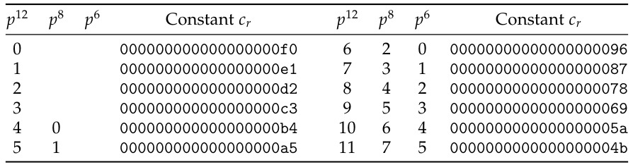
Almashtirish qatlami
p_{S} almashtirish qatlami beshta registr x₀ ... x₄ ning har bir bit qismiga 4a-rasmda belgilangan 5-bitli S-blok S(x) ning 64 ta parallel qo‘llanilishi orqali S holatini yangilaydi(3b-rasm). Odatda u 64-bitli so‘zlar ustida bajariladigan operatsiyalar bilan amalga oshiriladi. Quyidagi 5-jadvalda S ning qidirish jadvali keltirilgan, bu yerda x₀ MSB, x₄ LSB.
5-jadval. 5 bitli S-blokning S qidirish jadvali
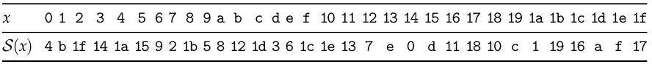
Chiziqli diffuzion(yoyilish) qatlam
Chiziqli diffuziya p_{L} qatlami 64 bitli x_{i} registrining so‘zlarida yoyilshini ta’minlaydi (3c-rasm). 4b-rasmda keltirilganidek, har bir x_{i} so‘zlarga Σ_{i} (x_{i}) chiziqli funksiya qo‘llaniladi.
x_{i} ← Σ_{i}(x_{i}), 0 ≤ i ≤ 4
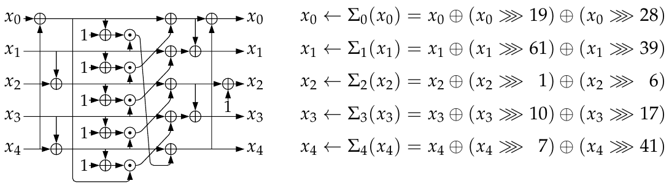
(a) 5-bitli S blok S(x) (b) 64 bitli Σ_{i}(x_{i}) funksiyalar bilan chiziqli qatlam
4-rasm. Almashtirish va chiziqli diffuziya qatlami
3. Xavfsizlik talablari
3.1 Autentifikatsiyali shifrlash. Ushbu turkumdagi Ascon algoritmlari bir martalik raqam (nonce)ga asoslangan 128 bitli AEAD xavfsizlikni ta’minlaydi. U ochiq matn konfidensialligini (uzunligidan tashqari) va birlashtirilgan ma’lumotni o‘z ichiga olgan shifrmatnning butunligini ta’minlab beradi. Shifrlash algoritmi bilan himoyalanadigan ochiq matnlar soni va birlashtirilgan ma’lumot bloklari har bir kalit uchun bloklarning maksimal soni 2⁶⁴ tagacha chegaralangan, bu yerda Ascon-128, Ascon-80pq uchun mos ravishda 2⁶⁷ bayt, Ascon-128a uchun esa 2⁶⁸ bayt to‘g‘ri keladi. Buni amaliyotda yengil ilovalar uchun yetarli deb hisoblashimiz mumkin. 6-jadvalda keltirilgan xavfsizlik talablarini bajarish uchun nonce (ochiq xabar raqami) hech qachon bir xil kalit ostida ikkita shifrlash uchun takrorlanmasligini va deshifrlangan matn faqat va faqat muvaffaqiyatli tekshiruvdan so‘nggina taqdim etilishini amalda kafotlatlashi kerak. Xususan, Ascon-128a qolgan versiyalarga qaraganda bardoshlilikni biroz psaytirsh hisobiga nisbatan yuqori o‘tkazuvchanlikni taqdim etadi.
6-jadval. Asconning tavsiya etilgan konfiguratsiya parametrlari uchun xavfsizlik talablari
Talablar | Bitlardagi xavfsizlik
Talablar | Ascon-128 | Ascon-128a | Ascon-80pq
Ochiq matn konfidensialligi | 128 | 128 | 128
Ochiq matn butunligi | 128 | 128 | 128
Birlashtirilgan ma’lumot butunligi | 128 | 128 | 128
Ochiq xabar raqami butunligi | 128 | 128 | 128
Ascon realizatsiya paytida sodir bo‘lishi mumkin bo‘lgan bir qancha xatoliklardagi (masalan, bir martalik raqam nonce ni takroran foydalanish) ishonchli xavfszlikni ta’minlash uchun ishlab chiqilgan. Masalan, shartli ravishda bir necha marta nonce lardan tasodifiy takroran foydalanish noncelar va birlashtirilgan ma’lumotlarning unikalligini ta’minlaydi, ya’ni yuqoridagi 6-jadvalda keltirilgan xavfsizlik talablari ishlayveradi. Bundan tashqari, birlashtirilgan ma‘lumotlar, ochiq matn yoki shifrlangan matnni qayta ishlash jarayonida hatto bitta maxfiy holatning to'liq tiklanishi (masalan, qo‘llash hujumlari bilan) kalitlarni tiklash yoki qalbakilashtirish kabi amaliy global hujumlarni anglatmaydi. Shunday holatda, qalbaki ma’lumotni 2^{c/2} qiyinchilik bilan olish mumkin bo‘ladi, shu sababli ham Ascon-128a ning (c = 192) bardoshliligi Ascon-128 ga (c = 256) qaraganda pastroq. Xuddi shu narsa kalitlarni tiklash hujumlariga ham bog‘liqdir. Aslini olib qaralganda, kalitni tiklash hujumi uchun ma’lumotlar va vaqt murakkabligi 2¹²⁸ dan yuqoriligicha qoladi.
Ascon-80pq algoritmi kalitni topishga qaratilgan Grover algoritmidan foydalangan holda kvant hujumiga yuqori bardoshlilikni ta’minash uchun nisbatan kattaroq kalitga ega. Kalit o‘lchamlarini hisobga olmagan holda Ascon-128 va Ascon-80pq algoritmlarining barcha parametrlari bir xil va shundan kelib chiqib ularning har ikkisi ham klassik hujumlarga bir il bardoshlilikni o‘zida aks etadi.
Algoritmda nonce (bir martalik raqam)ni tanlashda ma’lum bir cheklov yo‘q, faqat undan bir marta foydalanilsa bo‘ldi; xususan, oddiy sanagichdan ham foydalanish mumkin. Algoritmni amalga oshiradigan tizim yoki protokol har bir kalit uchun tegni tekshirishda xatoliklarni kuzatishi va kerak bo'lganda cheklashi foydali hisoblanadi. Ma’lum bir chegaraga yetgandan so‘ng, algoritm deshifrlash jarayonida barcha teglarni rad etadi. Yuqoridagi xavfsizlik talablari uchun bunday chegara talab qilinmaydi, lekin amalda uning bo‘lishi foydali bo'lishi mumkin.
Ko‘pgina shifrlash algoritmlarini ko‘radigan bo‘lsak, shifrlangan matn uzunligi ochiq matn uzunligini o‘tkazib yuboradi, chunki ikkalasining ham uzunligi bir-biriga teng (teg uzunligi bundan mustasno). Agar ochiq matn uzunligi maxfiy bo‘lsa, foydalanuvchilar o‘zlarining ochiq matnlarini to‘ldirish orqali qoplashlari kerak bo‘ladi.
Algoritmda pª, p^{b} o‘rin almashtirishlar uchun ideal xususiyatlar aks etmagan, albatta. pª, p^{b} o‘rin almashtirishlarning tasodifiy bo‘lmagan xususiyatlari ma’lum va bu narsa butun algoritmning xavfsizlik xususiyatlariga ta’sir qilmaydi. 6-bo‘limda xavfsizlik tahlillari batafsil keltirilgan.

3.2 Xeshlash
7-jadvalda keltirilganidek, Ascon-Hash va Ascon-Xof algoritmlarining ikkisi ham kolliziya hujumlari va tahminiy obraz hujumlariga nisbatan 128 bitli himoyani ta’minlaydi. Shuni ta’kidlash joizki, agar chiquvchi ma’lumot uzunligi l 256 bitdan kichik bo‘ladigan bo‘lsa, u holda Ascon-Xofning xavfsizligi pasayadi.
7-jadval. 256 bitli Ascon-Hash va l bitli Ascon-Xof uchun tavsiya etilgan konfiguratsiya parametrlari uchun xavfsizlik talablari
Talablar | Bitlardagi xavfsizlik
Talablar | Ascon-Hash | Ascon-Xof
Kolliziyaga bardoshlilik | 128 | min(128, l/2)
Tahminiy obrazga bardoshlilik | 128 | min(128, l)
Autentifikatsiyali shifrlash algoritmlari singari ushbu algoritmlarda ham ideal xususiyatlar mavjud emas.
4.1 Asconning xususiyatlari
- Autentifikatsiyali shifrlash va xeshlash. Ascon autentifikatsiyalangan shifrlash va bir xil o‘rin almashtirish bilan xeshlashni taklif qiladi. Yagona oddiy o‘rin almashtirishdan foydalanish apparat realizatsiya uchun nafaqat maydon talablarini kamaytiradi, balki saqlanishi kerak bo‘lgan kod bazasini ham cheklash imkonini beradi. Bu jihat samarali va xavfsiz ish hajmini kamaytirishga olib keladi.
- Yuqori kriptotahliliy xavfsizlik.

